榕科〔2022〕71号

福州市科学技术局
关于开展2022年度市级科技企业
孵化器认定的通知

各县（市）区科技局，“三创园”，各有关单位：

为落实创新驱动发展战略，引导我市科技企业孵化器高质量发展，支持我市科技型中小微企业快速成长，构建良好的科技企业成长生态，推动大众创业万众创新再上新水平，加快建设现代化国际城市根据《福州市双创孵化载体管理办法》（榕科〔2021〕85号）相关要求，组织开展2022年度市级科技企业孵化器认定，现将有关事项通知如下：
一、市级科技企业孵化器申报条件
1、孵化器发展方向明确，具备完善的运营管理体系和孵化服务机制，具有独立法人资格，相关运营主体及法人社会信用记录良好。机构本市实际注册并运营满 2 年。
2、孵化场地集中，具备产权证明或消防验收证明。综合型孵化器可自主支配的孵化场地面积不低于 5000平方米，专业型孵化器面积不低于 3000平方米，其中在孵企业可使用面积（含公共服务面积）占75%以上；属租赁场地的，有效租期应在5年以上。
3、孵化器配备自有种子资金或合作的孵化资金规模不低于300万元人民币，获得投融资的在孵企业占比不低于6%，且资金使用案例不少于1个。
4、孵化器拥有职业化的服务队伍，须有5名以上专业知识、业务技能和服务能力能满足创新创业服务需求的专职孵化服务人员，5名以上对创业企业、创业者提供专业化、实践性辅导服务的专兼职创业导师队伍。
5、孵化器在孵企业中已申请专利的企业占在孵企业总数比例不低于10%，或拥有有效知识产权的在孵企业占比不低于10%；
6、孵化器在孵企业不少于8家，且每千平方米平均在孵企业不少于2家，在孵企业须满足《福州市双创孵化载体管理办法》第十一条相关要求；
二、市级科技企业孵化器（专业型）申报条件
1、达到市级孵化器前5项条件；
2、在同一产业领域从事研发、生产的企业占在孵企业总数的70%以上；
3、拥有可自主支配的公共服务平台，能够提供研究开发、检验检测、小试中试等专业技术服务；
4、在孵企业应不少于6家，且每千平方米平均在孵企业不少于 2 家,在孵企业须满足《福州市双创孵化载体管理办法》第十一条相关要求。
三、申报要求
1、申报单位填写《福州市科技企业孵化器认定申报表》、准备相关证明材料（详见附件1），于4月13日前报送申报材料电子档至各县（市）区科技局。
2、各县（市）区科技局做好审核推荐工作，并通知被推荐的申报企业于4月19日-22日，通过福建省网上办事大厅（http://www.fjbs.gov.cn/）填写申报（操作流程详见附件3），提前和逾期申报均不予受理。
3、各县（市）区科技局于4月19日前将《福州市科技企业孵化器推荐汇总表》一式2份（见附件2）报送市行政服务中心科技局窗口，同时发送电子版至邮箱：fz87807955@163.com。
市科技局高新处业务咨询电话：83350719
各县（市）区科技局联系电话
鼓楼区：87531445 台江区：83204481
仓山区：83053705 晋安区：83954963
马尾区：83999166 长乐区：28828862
福清市：85366911 闽侯县：22982358
连江县：62999076 闽清县：22325338
罗源县：26831142 永泰县：24859929
高新区：83772212

行政服务中心联系电话：87807955
窗口收件地址：福州市温泉公园路69号市行政服务中心一层社会事务类市科技局

附件：
1.福州市科技企业孵化器认定申报表
2.福州市科技企业孵化器推荐汇总表
3.福建省网上办事大厅（市级科技企业孵化器认定）申报流程

福州市科学技术局
2022年3月21日

附件1
福州市科技企业孵化器认定申报表
申请单位 | 孵化器名称 |  | 对外运营时间
申请单位 | 依托单位全称 |  | 法定代表人
申请单位 | 负责人 |  | 移动电话
申请单位 | 联系人 |  | 移动电话
申请单位 | 孵化器地址
申请单位 | 是否申报专业型 |  | 是否运营众创空间
基本情况 | 管理运营人数（人） |  | 孵化资金/基金规模（万元）
基本情况 | 上年度孵化器总收入（万元） |  | 孵化器使用建筑总面积（平方米）
基本情况 | 在孵企业用房建筑面积（平方米） |  | 公共服务用房建筑面积（平方米）
基本情况 | 租赁建筑面积  （平方米） |  | 自用产权建筑面积（平方米）
运营情况 | 入驻企业总数  （家） |  | 入驻企业员工  总数（人）
运营情况 | 在孵企业总数  （家） |  | 在孵企业员工  总数（人）
运营情况 | 上年度在孵企业主营收入（万元） |  | 上年度在孵企业获得创业投资总额（万元）
运营情况 | 在孵企业申请/拥有知识产权数（件） |  | 累计毕业企业数  （家）
相关附件  材料  (附后) | 1、简介  2、运营机构的相关证明文件；  3、孵化场地及服务设施证明；  4、孵化器从业人员情况；  5、专兼职创业导师队伍情况；  6、孵化器管理制度和运行机制；  7、在孵企业相关证明资料；  8、创业投资、孵化基（资）金情况；  9、公共服务平台情况；
依托单位  意见 | 本单位自愿参加福州市科技企业孵化器认定，并为本申请材料所提供数据和情况真实性和准确性负责。  （盖章）  年 月 日
县(市)区  科技部门  推荐意见 | 经现场核实，基本达到福州市科技企业孵化器认定申请条件，现予以推荐。  （盖章）  年 月 日

相关附件材料说明
1、简介：孵化器基本情况、运营方案、所提供的创业服务内容、孵化或毕业企业典型案例，并提供含标识的外景、内部环境照片，以及位置定位地图等内容。
2、运营机构的相关证明文件
主要包括：企业法人营业执照、事业法人证书或民办非企业单位法人证书。
3、孵化场地及服务设施证明；
主要包括：产权证明、消防验收证明文件、租赁协议、场地及面积分布图（标明场地、入驻企业名称及面积）等。
4、孵化器从业人员情况
主要包括孵化器从业人员情况表（表1）及《孵化器从业人员资格证》
5、专兼职创业导师队伍情况
主要包括：创业导师清单一览表（表2），导师简介、聘书等证明材料。
6、孵化器管理制度和运行机制
主要包括：运营机构的内部机构设置、内部管理制度与职能分工；对创业企业和毕业企业的相关管理办法。
7、在孵企业相关证明资料
主要包括：在孵企业信息汇总表（表3）、科技型中小企业编号（系统截图）、申请或拥有知识产权证明材料、在孵企业营业执照和入驻协议。
8、创业投资、孵化基（资）金情况
主要包括：创业投资、孵化基（资）金设立证明文件，投资协议及付款凭证、资金使用案例至少1个。
9.公共服务平台情况
主要包括：公共服务平台仪器设备清单、用途及开展服务情况（申报专业型需提供）。

表1
孵化器从业人员情况表
序号 | 姓 名 | 性别 | 出生年月 | 职务／职称 | 学历 | 入职时间 | 是否有孵化器从业证

表2
创业导师清单一览表
序号 | 姓名 | 单位 | 职务/职称 | 学历 | 聘用时间 | 备注

表3
在孵企业信息汇总表
序号 | 在孵企业名称 | 注册  时间 | 入驻  时间 | 技术领域和研发方向 | 主要产品 | 当年获得科技型中小企业编号 | 申请或拥有知识产权数（件）

附件2
福州市科技企业孵化器推荐汇总表
推荐部门（盖章）：
序号 | 孵化器名称 | 对外运营时间 | 依托单位全称 | 负责人 | 移动  电话 | 联系人 | 移动电话 | 服务场地面积（平方米） | 在孵企业（家） | 就业人数（人） | 孵化器地址 | 备注
1
2
3
4
5
6

附件3
福建省网上办事大厅（市级科技企业孵化器认定）申报流程
1、登录福建省网上办事大厅，点击右上角进行注册。已注册请直接登录。
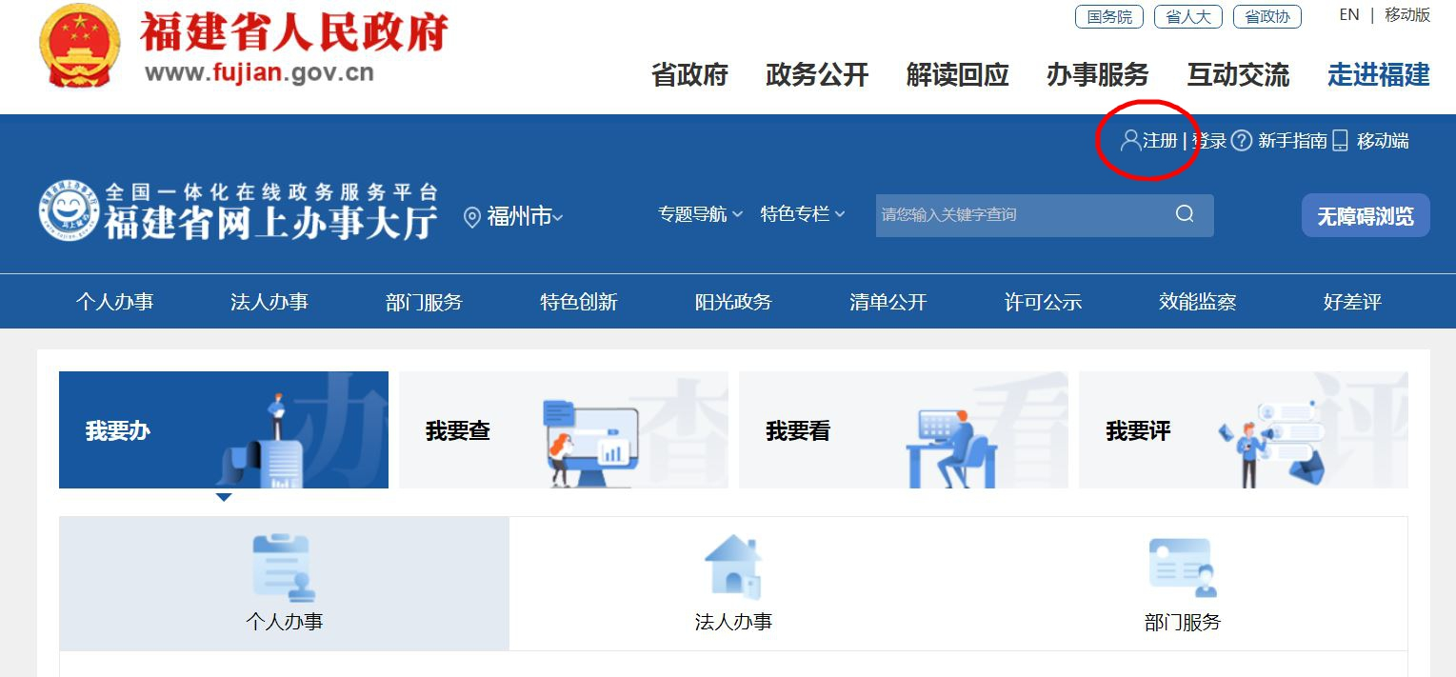
2、选择法人注册
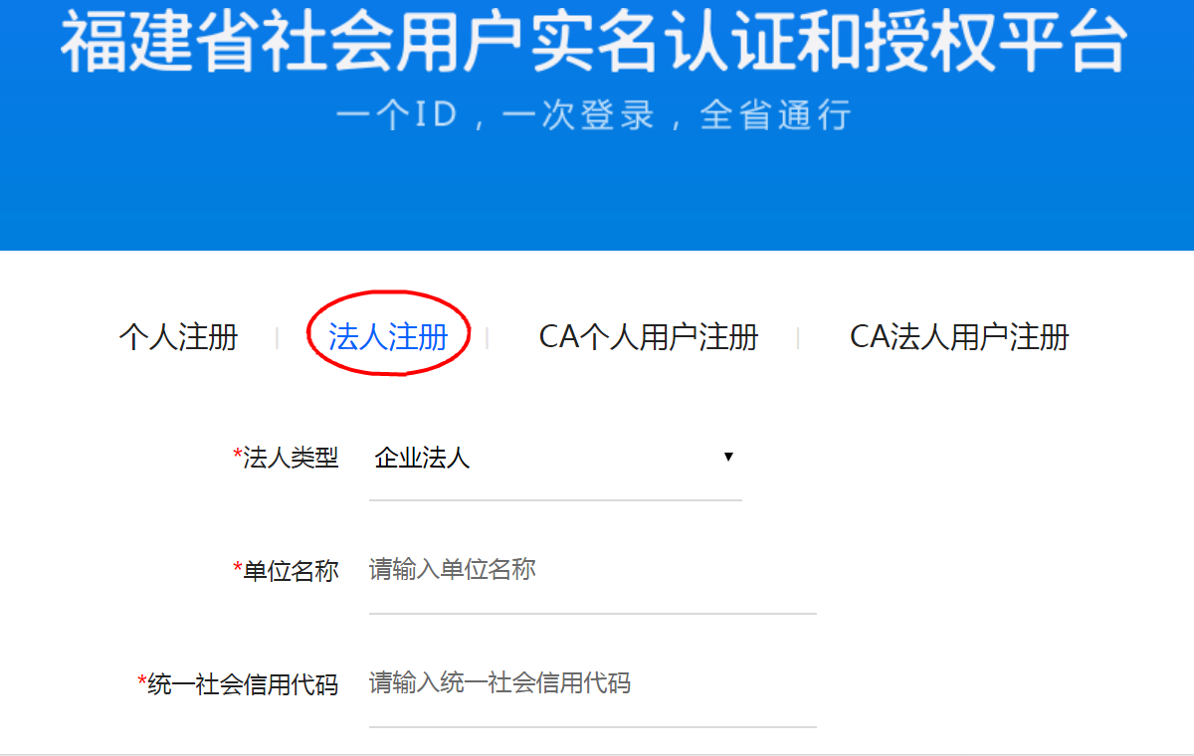
3、填写相关信息完成注册。
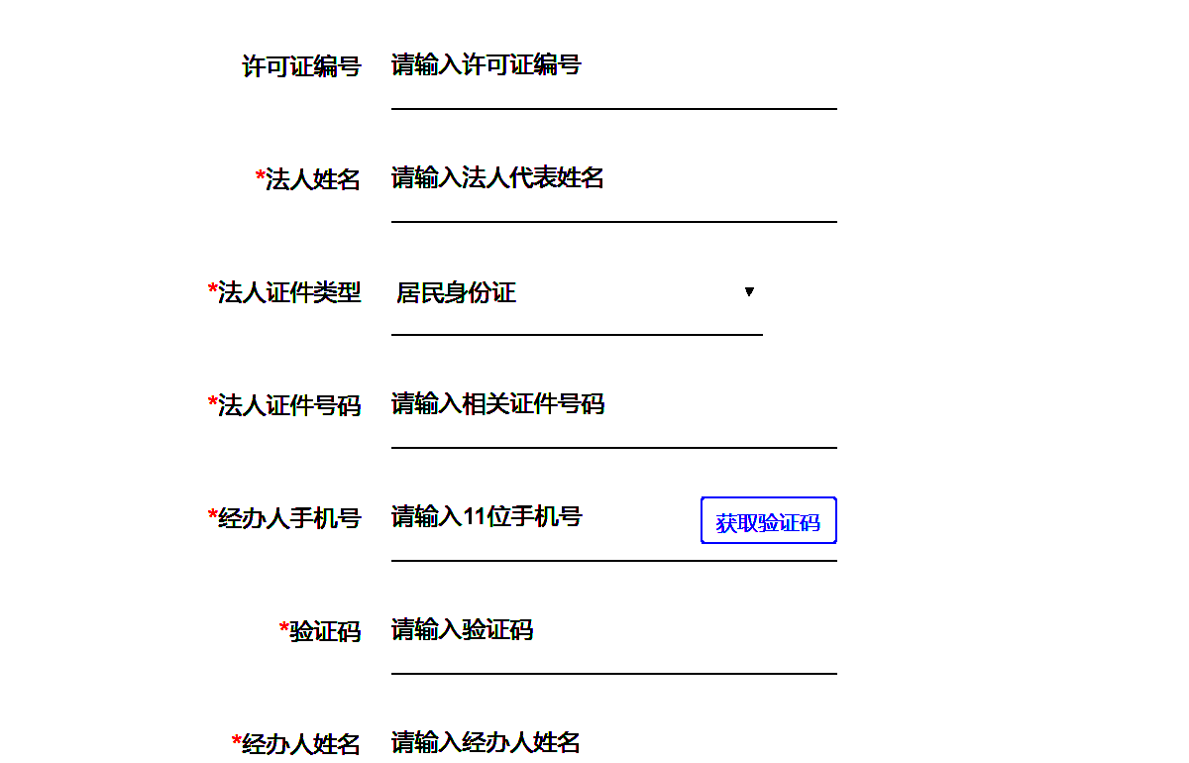

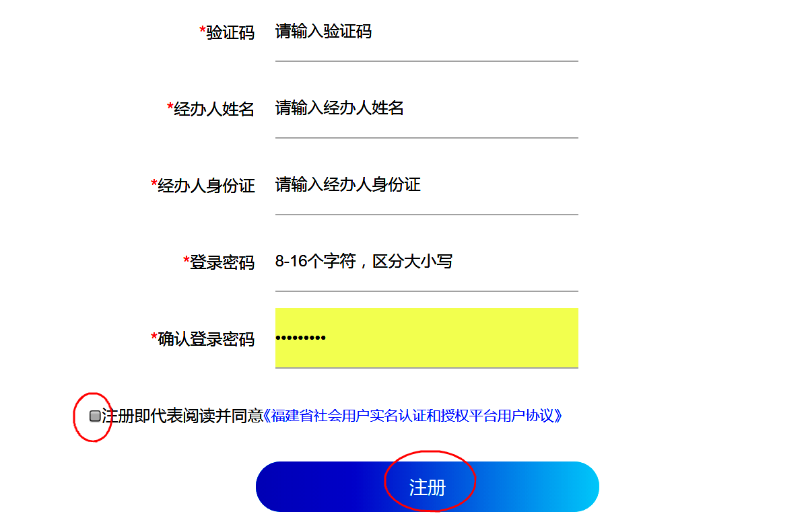
4、登录账号
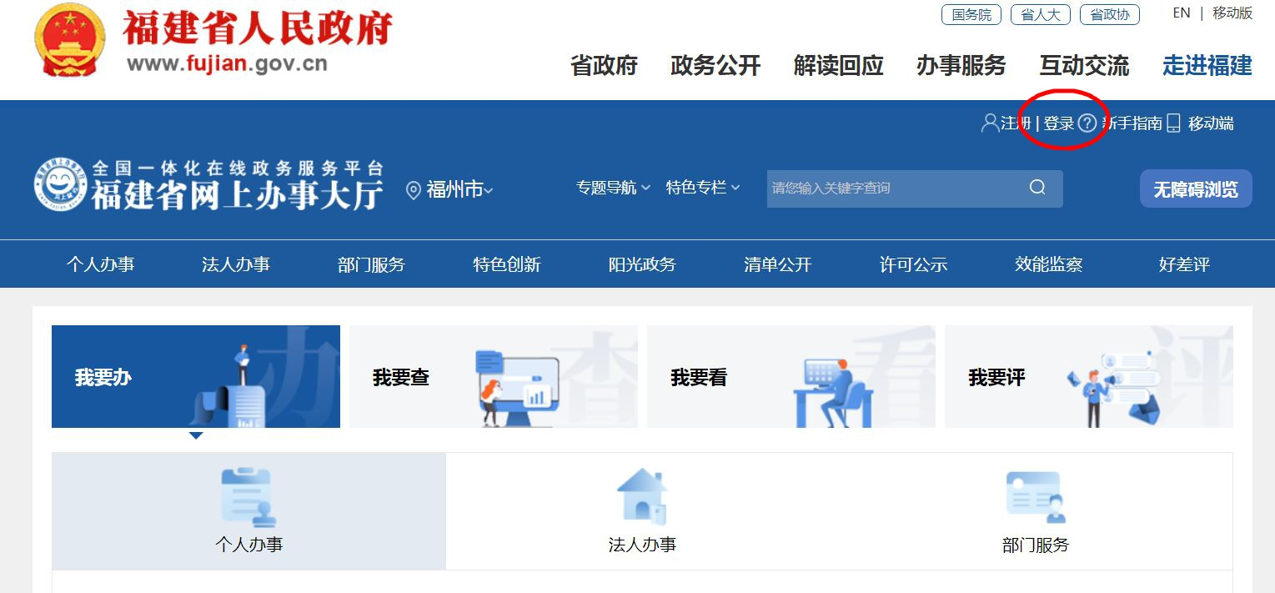
5、点击服务地切换，选择福州市
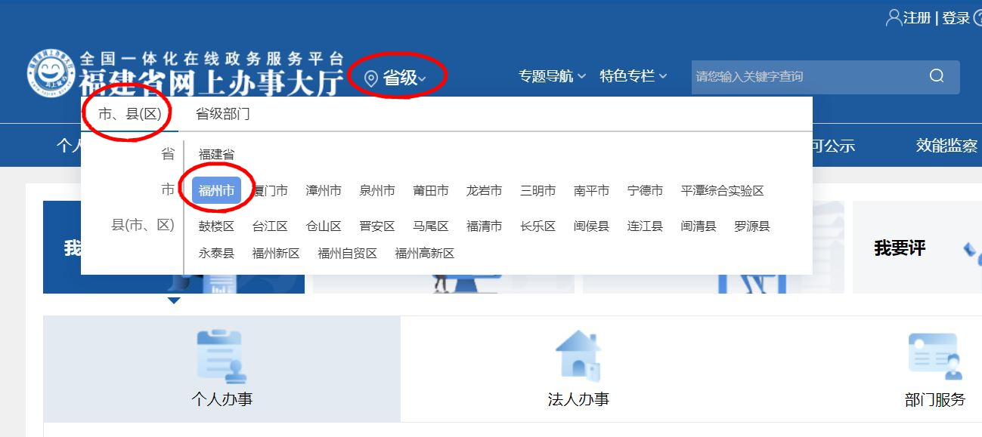
6、选择完毕后点击页面上“我要办”，选择“法人办事”
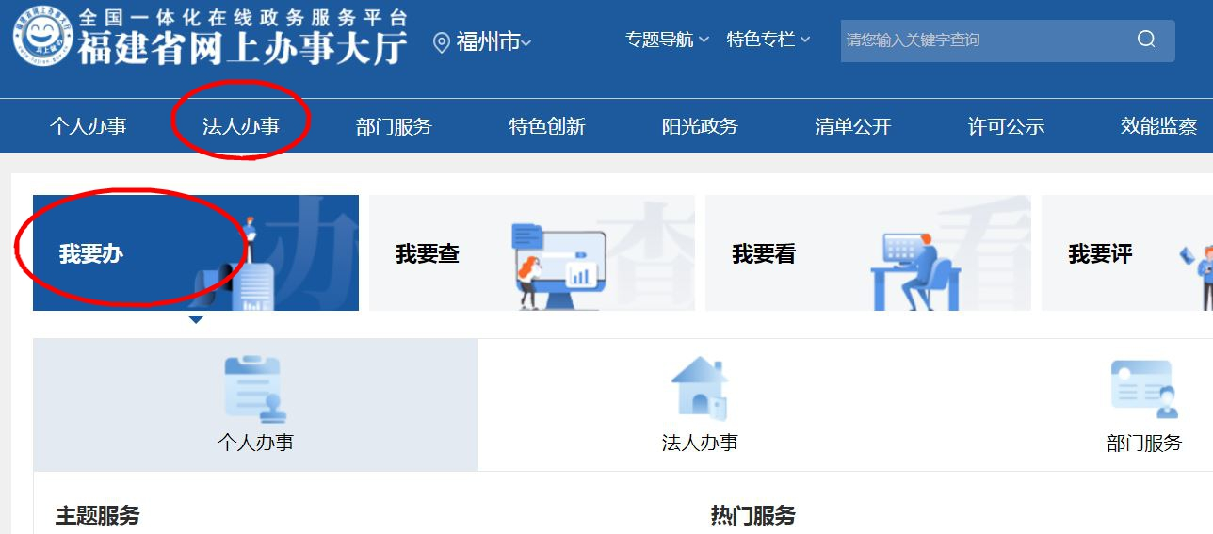
7、选择按部门分类，选择福州市科技局。
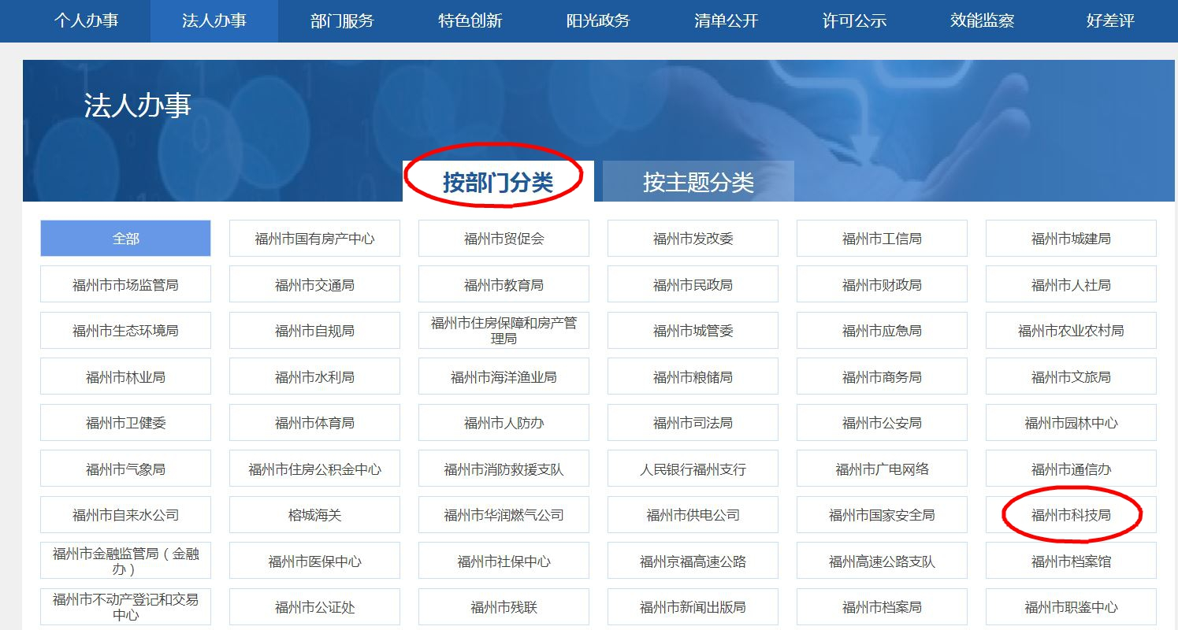

- 进入后选择第3页“福州市级科技企业孵化器的认定和管理”，点击“在线办理”。
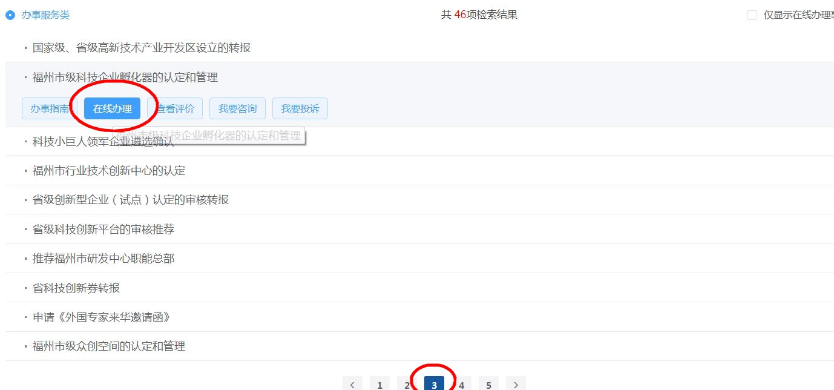
9、申报名称填写“孵化器名称+申报单位全称”，并填写相关信息。
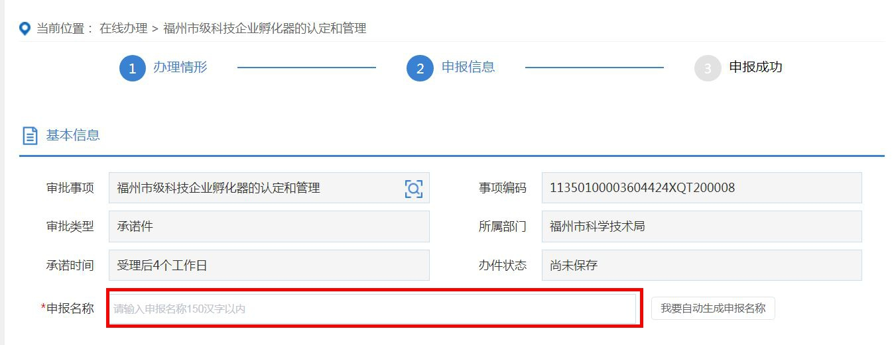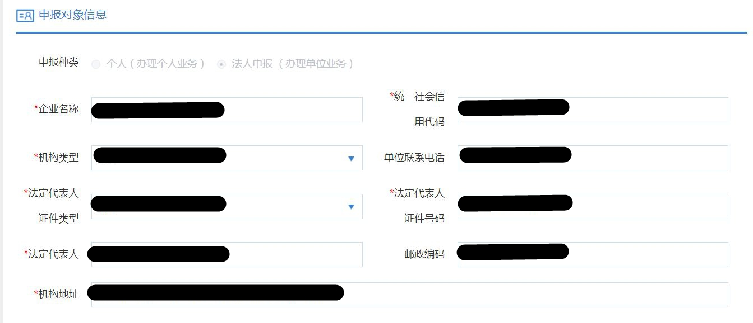
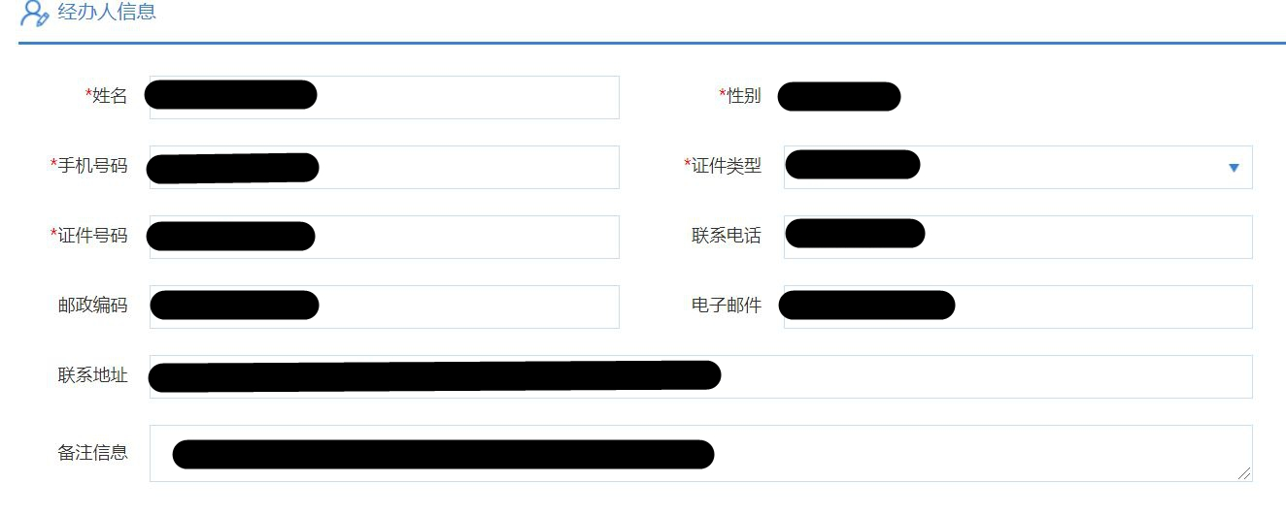

10、上传全部附件材料，附件材料均需盖公章后扫描上传。
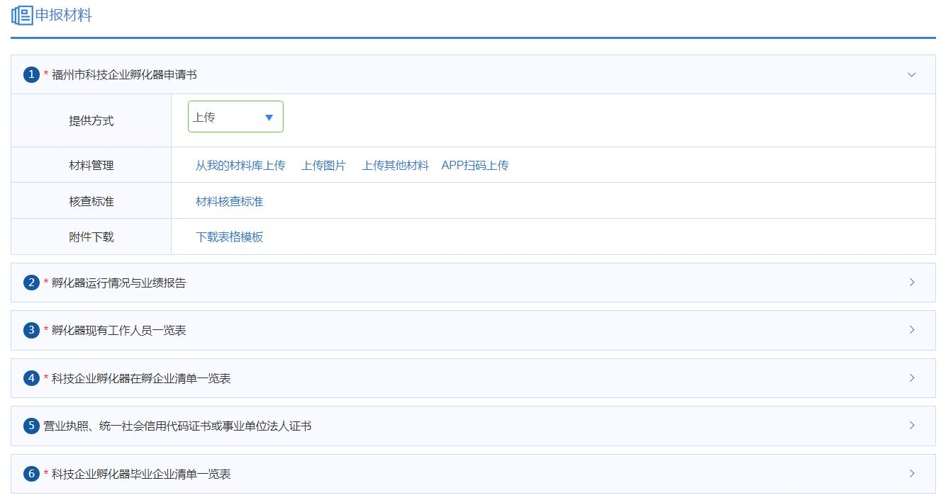

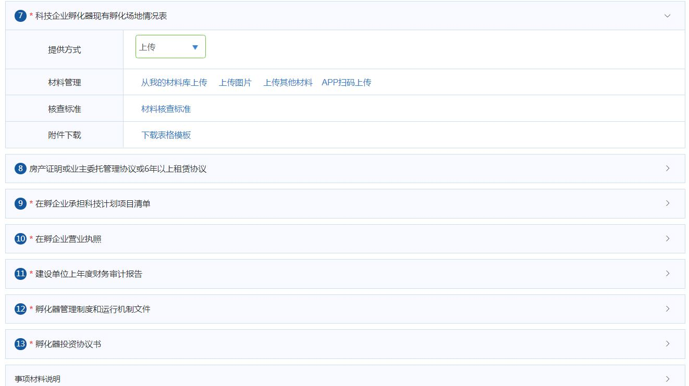
11、领取方式选择邮递收取，并准确填写收件内容，办理结果免费快递至单位。最后勾选承诺，提交审批即可。
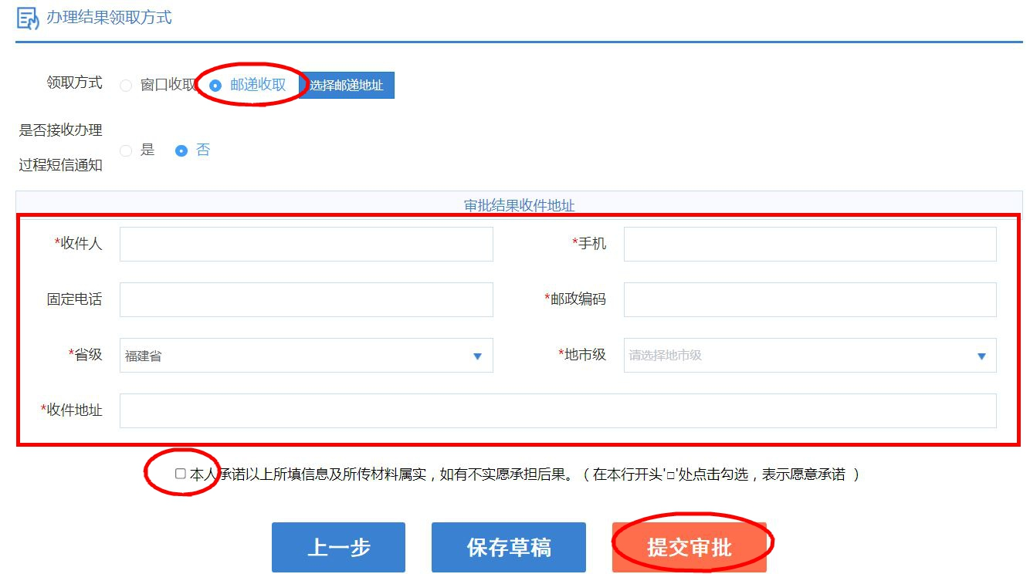
注：1、允许上传图片格式为：jpg、jpeg、png；其它文件格式为：doc、docx、xls、xlsx、pdf、ppt、pptx、edc、ssp、dwg、edcs，大小不超过20M。若文件内容包含图片，平均每页大小应不超过400K，否则系统将拒绝接收；
2、原则上一份材料只允许上传5个附件，若材料数量太多，请将材料适当归类打包压缩后再上传。

